微课题组案例解读
春江幼儿园 孙倩文
案例：
观察背景：
阅读是幼儿增长知识、开拓视野、了解社会、陶冶情操的有效途径，加之早期阅读是一个丰富多彩的活动。因此教师发挥自己的优势，通过多种途径，正确地引导幼儿，使幼儿的早期阅读兴趣提高。激发幼儿的阅读兴趣要注意方法的合理选择，同时，对于幼儿的阅读引导要采取正确的实施模式。
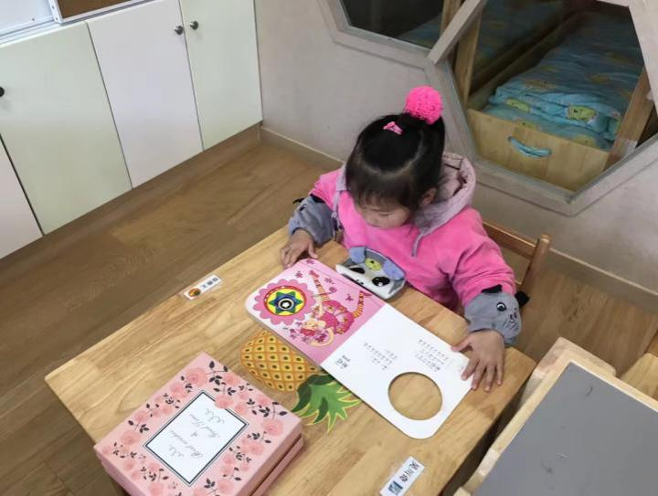
观察内容：
区域游戏开始了，我看见赵梓月小朋友第一个搬着椅子走进了图书角，坐好后在一叠书中慢慢地挑选着，一边挑选，一边自言自语道：“这本书看过了，这本书也看过了……”当拿起《马戏团》这本书时，迟疑了一会儿，并对封面仔细看起来。看她的表情和手势，她很想知道并读一读书的名字，但是不认识，所以愣了好一会儿。我及时过去告诉了她这本书的名字，她很开心，跟我念了一遍书名后，认真翻阅起来，一边小心地翻阅着，一边轻轻地讲述。
师：你为什么会选择这本书呢？陈梓木：因为这本书有洞洞呀，我想要看呀。
师：你能告诉我你在这本书里看到了哪些东西？陈梓木：书里有小丑，还有海豚表演球，还有人走钢丝，老师，这是哪里？师：原来你看的是马戏团的故事啊。
师：你觉得这本书有趣吗？陈梓木：很有趣啊，你看，里面有很多彩色的灯光，还有好看的节目呢。
区域交流的时候，我引导大家观察了一下她看过的这本书，大家发现书的角都是平的，我及时表扬了她们，希望其他小朋友也能爱护书籍，看懂看好每一本书，并送给了她们一枚漂亮的小贴画。

问题1：针对汪婷老师的案例你有什么样的想法呢？什么样的图书更能吸引幼儿的兴趣去呢？
小结：中班幼儿的阅读易受书中的图片、书的形状、书的色彩以及成人的引导影响。案例中的幼儿受到书的形状的吸引而选择该图书进行阅读，幼儿在阅读中看到了书中折页的月亮，这是吸引她的原因。那么老师在选择书本时就需要选择一些适合中班幼儿阅读兴趣的书籍。另外，根据我班幼儿的观察，成人与幼儿一起阅读过的图书也是幼儿在独自阅读时翻阅比较多的书籍。
问题2：中班幼儿在阅读时有哪些特点呢？
中班幼儿很喜欢看图书，对每本图书都有很浓厚的兴趣，但他们从未有过阅读的经验，且不识字，一定要在大人的陪同下阅读。另外，由于幼儿年龄小，身心发育不完善，关于自然和社会的知识经验少，因此，幼儿在阅读中的认知水平，尤其是推理水平较低。首先，阅读的盲目性比较强，表现为幼儿常常会把一本图书打开，很快翻到书的后面，然后忽地一下翻回书的前面，这样图书损坏率高而阅读率低。 其次，中班幼儿的思维过程常呈现一种无序的状态，且思维大多由行动引起的，往往会先做后想，或边做边想。再次，注意不稳定，有意注意水平低下，观察的目的性较差。心理学认为，中班幼儿的集中注意时间最多为5～10分钟，不能长时间地保持静态阅读。因此，中班幼儿喜欢色彩鲜艳、形象逼真，有重复语言、重复情节、单一单幅的且内容熟悉的图书。
问题3：那么到底什么样的图书适合中班幼儿阅读呢？
一、图书画面形象大，色彩鲜艳
中班幼儿的注意以无意注意为主，他们容易被形象大、色彩鲜艳的书籍吸引。 例如《衣服衣服捉迷藏》、《玩具玩具捉迷藏》，颜色鲜艳、每幅图片都是单个出现。
二、图书的人物少，情节简单
中班幼儿思维比较简单直接，不善于理解主体与背景、画面与画面之间的逻辑关系，因此我们帮助幼儿选择的大多是有1―2个主要人物的单页多幅的故事性图书。总之，为幼儿提供的故事主题要突出、文字要简练，并具有一定的重复性，而且色彩必须鲜明，线条要简约，具有低写实性。例如《乒乒乓乓钓大鱼》
三、图书的内容要贴近幼儿生活
幼儿对和生活贴近的图书往往更有兴趣。《衣服衣服捉迷藏》、《玩具玩具捉迷藏》，内容贴近幼儿的生活，更能让幼儿产生共鸣。
四、图书内容是幼儿感兴趣的
中班幼儿的思维大多由行动引起，如果图书讲述的故事是幼儿感兴趣的，那么幼儿参与阅读的热情就很高涨，反之，则随便翻翻。教师在生活活动中要注意观察幼儿的兴趣，及时发现幼儿最近对哪些事物有兴趣，从而有针对性地投放图书材料。
五、图书的人物要有对比性
幼儿在图书阅读中往往会选出自己喜欢的角色和不喜欢的人物，因此我们可以选择图书中的人物有强烈的对比性，善与恶，美与丑，并伴随疑问。当幼儿很想知道答案或结果时，就让幼儿“看看书中是怎么说的”。例如大图书阅读《小鸡和大狮子》开始，我们可以通过说出“小鸡一边跑，一边喊救命”让幼儿猜猜发生了什么事情？小鸡到底有没有被大狮子吃掉？这两个强烈对比的人物形象充分吸引了幼儿的注意，幼儿非常想知道小鸡的结局。让幼儿带着悬念看故事，更激发了他们想看完图书和看懂图书的愿望，增强了阅读的目的性。这样就不会盲目翻书了。有了疑问，并带着问题阅读，幼儿观察的目的性增强，开始从无意式的阅读走向有意识地阅读。
在阅读内容的选材中，还有一些值得注意和深思的问题，我们要以幼儿为出发点，从他们的阅读特点和兴趣爱好出发，选择适合他们的，能强化阅读能力的图书。综上所述，选材恰当与否，直接影响幼儿的阅读兴趣和语言能力的高低。因此，教师应严格遵循中班幼儿特殊的认知规律和语言学习规律，随机把握选材内容。

